Omvårdnadsrutin efter överflyttning från Neo-IVA

Syfte
Syftet med detta styrdokument är att förbättra vården för nyfödda och deras familjer som överflyttas från Neo-IVA till avdelning 34 NÄL.

Förändringar sedan föregående version
Första versionen.

Bakgrund
Genomgång av litteratur samt formulär som skickats till föräldrar till extremprematurer har använts som material till bakgrunden i styrdokumentet.
I Västra Götalandsregionen vårdas barn som föds före vecka 28+0 på Neo IVA på Östra sjukhuset, Göteborg. Bor familjen inom NÄLs upptagningsområde transporteras familjen till NÄL när barnet uppnått minst graviditetsvecka 28+0 och är medicinskt stabil för transport.
Enligt SNQ gjordes 40 transporter från Östra sjukhuset till NÄL under 2023. 15 transporter var av barn som var födda innan vecka 28+0.
Föräldrarnas upplevelser
Att få ett extremt för tidigt fött barn är en svår upplevelse och kan utlösa svåra krisreaktioner. Föräldrar får snabbt vänja sig vid en okänd miljö med hög teknologi och mycket personal. Intensivvården upplevs hämma föräldrakänslan. Trots detta upplever föräldrarna ett stort stöd och trygghet hos personalen på Neo-IVA.
De flesta föräldrar som har barn som vårdas på Neo-IVA har sovit på Ronald McDonald eller hemma och inte nära sitt barn, vilket innebär att många får en känsla av att de bara hälsar på sitt barn och anknytningen riskerar att försvåras. Föräldrarna förväntas inte delta dygnets alla timmar i omvårdnaden på Neo-IVA vilket ger föräldrarna en möjlighet till återhämtning när de själva behöver det.
När familjen överflyttas till NÄL behöver föräldrarna vänja sig vid ny personal, ny miljö samt nya rutiner. Det kan ta tid för föräldrar i kris att bli flexibla och anpassa sig till den nya situationen. Om barnet haft en lång vårdtid på Neo-IVA blir överflyttning och övergång till ny avdelning svårare på grund av oro och rädsla. Familjer som kommer till NÄL har inte alltid hunnit eller haft möjlighet att knyta an till sitt barn. Föräldrarna har också haft olika möjlighet att kunna delta i barnets omvårdnad. Föräldrar kan ha utfört vissa omvårdnadsmoment självständigt på Neo-IVA. Det är viktigt för föräldrarna att få fortsätta med dessa moment eftersom det annars kan uppleva det som ett steg tillbaka i deras utveckling i föräldrarollen.
Transporten
Det är viktigt för föräldrarna att minst en förälder får följa med i transporten eftersom en separation kan leda till ångest. Att barnet klarar en transport till hemsjukhuset innebär för vissa föräldrar att barnet är friskare och ett steg närmare hem. Enligt studier kan den första tiden efter överflyttning upplevas som svår och jobbig.
Personalens stöd
Personalens attityder och bemötande kan utgöra ett hinder för hur föräldrarna ska kunna växa in i föräldrarollen. Personal som gav lämpligt stöd och tillgodosåg föräldrarnas enskilda behov kunde stärka föräldrarna i deras föräldraroll och underlätta för dem att bli föräldrar.
Kommunikation och information var viktigt för att föräldrarna. Föräldrarna önskade information om skillnaderna mellan sjukhusen och vad det innebar att gå från neonatal intensivvård till en lägre vårdnivå. De önskade att övergången mellan vårdnivåerna skulle ske successivt. En snabb förändring där föräldrarna förväntades att plötsligt sköta stor del av omvårdnaden upplevdes stressande.
Formulär
Ett formulär har gjorts och skickats ut oktober-november 2024 till föräldrar som fått extremt för tidigt fött barn, som initialt vårdats på Neonatal IVA Östra och sedan flyttats över till NÄL. Formuläret innehöll frågor om förberedelse inför flytt, mottagandet på avdelningen och fortsatt vård på avdelning fram till utskrivning. Föräldrarna har fått svara på frågor och har även kunnat lämna egna synpunkter. Var god se Bilaga 4.

Arbetsbeskrivning
Arbetsbeskrivningen är ett resultat av litteraturgenomgång och formulär som skickats ut. Resultatet visar betydelsen av kontaktperson och täta avstämningar och samtal med föräldrarna. Styrdokumentet riktar sig främst till omvårdnadspersonal, men önskvärt är att läkare ska delta vid samtal också.
Följande arbetsbeskrivning är till för att underlätta övergången mellan sjukhusen för föräldrarna. Vi kommer nu att ha som rutin att varje familj kommer att tilldelas kontaktperson/er. Kontaktpersonerna är tänkta som ett stöd för föräldrarna genom hela vårdtiden.

Följande punkter ska genomföras
- Kontaktperson tilldelas familjen.
- Innan planerad transport: Tilldelad kontaktperson (sjuksköterska eller van barnsköterska) kontaktar familjen innan planerad transport till NÄL för ett ankomstsamtal. Vad god se checklista Bilaga 1 - Ankomstsamtal. Sjuksköterskan är ansvarig för att samtalet genomförs. Samtalet görs av sjuksköterska eller av van barnsköterska. Ankomstsamtalet sker på telefon. Samtalet dokumenteras under öppenvårdsjournal BARN i Melior. Barnet kan tilldelas en pärm där checklistan kan sättas in. Pärmen kan placeras på expedition 1 och 2.
- När familjen ankommit till avdelningen: Planera in ett nytt möte med familjen. Mötet ska vara en uppföljning på hur det har gått sedan överflyttning samt information om rutiner. Var god se checklista Bilaga 2 - Uppföljande samtal.
- Minst 1 gång per vecka: Kontaktperson har regelbundna samtal med familjen. Samtalen är då upplagda utifrån familjens önskemål och behov samt barnets mognad. Var god se bilaga 3 för förslag. Använd gärna bilaga 3 i patientpärmen för signatur när information givits. Tätare samtal om föräldrarna önskar detta.

Dokumentation
Första telefonsamtalet dokumenteras under öppenvårdstillfälle BARN i Melior.
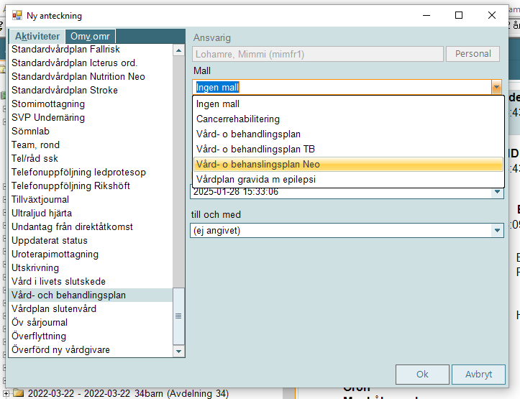
Använd vård- och behandlingsplan enligt bilden ovan för dokumentation av exempelvis veckosamtal med föräldrarna. Detta är ett bra hjälpmedel för alla som arbetar med familjen.

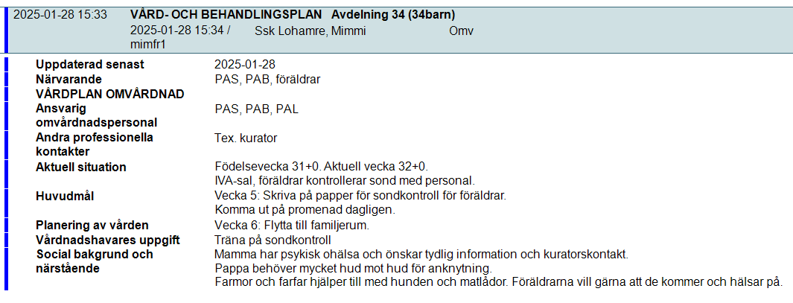
Ovan ser ni exempel på hur en vårdplan kan skrivas. Detta görs av patientansvarig sjuksköterska (PAS). Vårdplanen uppdateras efter varje samtal. Ändra datum på “Uppdaterad senast” när ny information tillkommit.

Referenser och relaterade dokument

Fjärdsmans, I., & Grip, C. (2022). Föräldrar till extremt underburna barns önskemål om stöd vid flytt till en annan neonatalavdelning på annat sjukhus (Dissertation). Hämtad 241130 från https://urn.kb.se/resolve?urn=urn:nbn:se:umu:diva-195705
Nilsson, K. Ett steg på vägen. Föräldrars upplevelser av överflyttning från neonatal intensivvårdsavdelning till neonatal vårdavdelning - en systematisk litteraturstudie. (2016). Hämtad 241130 från https://lup.lub.lu.se/luur/download?func=downloadFile&recordOId=8900070&fileOId=8900071.
SNQ, Svenskt Neonatalt Kvalitetsregister. (2024, 1 december). Neonatala transporter. https://www.medscinet.com/SNQ/PBI_Transport.aspx
Vårdkedjan för barn som behöver neonatalvård och deras familjer. (Nationella rekommendationer till beslutsfattare och stöd till personal) Socialstyrelsen, 2021 Vårdkedjan för barn som behöver neonatalvård och deras familjer
Warren, I., Oude Reimer, M., Van Der Heijden, E. & Conneman, N. Practical skills for familycentered developmental care. (2020).

Bilaga 1: Ankomstsamtal
Nedan följer en checklista på vad som ska/kan tas upp under samtalet. Detta för att översiktligt kunna se vilka behov familjen har.
Ring till avdelningen där barnet vårdas och fråga ansvarig personal om hur du kan kontakta föräldrarna för ett informerande samtal. Samtalet utförs av sjuksköterska eller van barnsköterska.
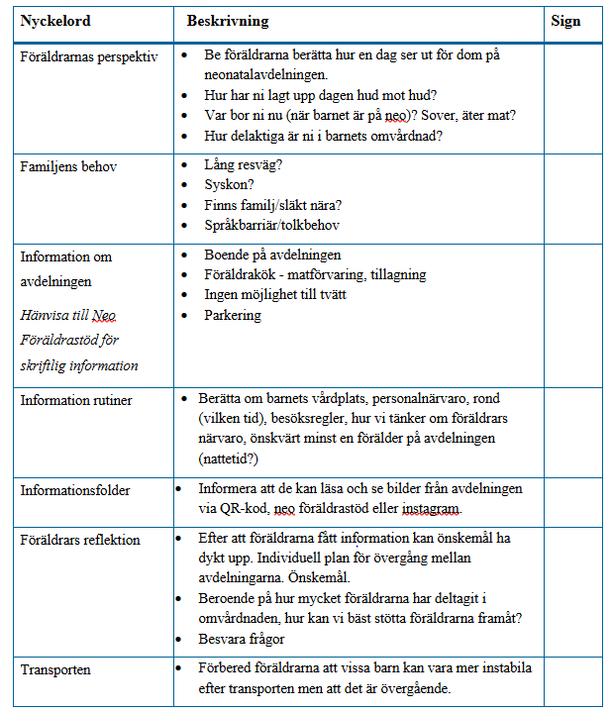
Uppdaterad: 241201
Bilaga 2: Uppföljande samtal
En del information kan med fördel upprepas för att undersöka att föräldrarna förstått eller om frågor uppkommit. Låt föräldrarna ställa frågor.
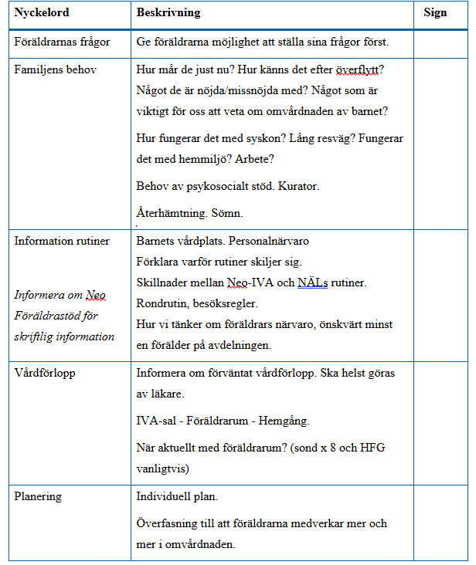
Uppdaterad: 241201

Bilaga 3: Förslag veckosamtal
Följande förslag är tagna från FINE-materialet.

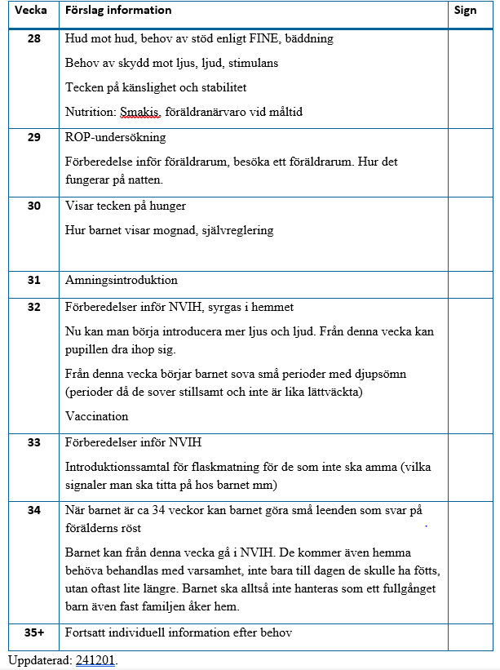
Bilaga 4: Sammanfattning enkätsvar
- Föräldrarna önskar att få information av personal på mottagande avdelning inför överflyttning. Förslagsvis kan informationen handla om rutiner (exempelvis när vägning, rond och bad sker), hur de kommer att bo, tillagning och förvaring av mat (att det bara finns en hylla i kylen på NÄL), information om att det ej finns tvättmöjlighet, parkeringstillgänglighet, fråga om barnet har syskon och informera om besöksregler samt få information om vad som förväntas av föräldrarna på den nya avdelningen. Några önskade att få våra rutiner även skriftligt, då detta kan vara ett lättare sätt att ta till sig information i en svår situation. Det fanns önskemål om att vi involverar syskon mer exempelvis ger någon liten present eller ett diplom.
- Föräldrarna önskar förståelse för deras känslor och krisreaktion. Detta upplevde vissa att de fått på Näl. Någon förälder påtalar att det kan ta tid att knyta an till ett barn som fötts extremt för tidigt och att denna anknytning inte gjorts under vårdtiden i Göteborg. De behöver individuellt stöd i anknytningen och kontakten med sitt barn. Vissa föräldrar önskar mer stöd och råd om hur de ska närma sig sitt barn och vissa föräldrar tyckte att de fått tillräckligt med stöd.
- Några föräldrar kände en oro över att något med barnet skulle missas på NÄL då det inte gjordes kontroller på barnet lika ofta som de gjorts i Göteborg. De önskade att vi förklarat varför inte lika många kontroller behövdes så hade oron minskat.
- Någon förälder upplevde att det var mycket personal på salen när de kom med transportteamet till avdelningen. Det upplevdes rörigt. De flesta föräldrar var nöjda med själva ankomsten till avdelningen.
- Någon förälder upplevde att samtalstonen och ljusstyrkan var lägre i Göteborg, denne önskade att en ändring skulle ske stegvis och inte direkt.
- Föräldrarna uppskattade erbjudanden om att ta en promenad eller att få sova hemma en natt. Några tyckte det var jobbigt att själva fråga om detta och uppskattade därför att vi gjorde det.
- Den sjuksköterska som är kontaktsjuksköterska får gärna komma in till familjen och hälsa även om denne inte har barnet det passet.
- Föräldrarna uppskattar att få vara med på rond, få veta ny plan om barnet och att få provsvar så snart som möjligt.

